МОУ «Икейская средняя общеобразовательная школа»

май 2012 года №1 (13)

Газетадля детей и их родителей
Тема выпуска:
Подвигу народа жить в веках!

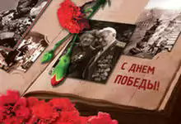

В номере:
- Поклонимся великим тем годам…
- Моя семья(Творчество твоих ровесников).
- Наш «Diamant».
- Калейдоскоп школьных дел.
- О спорт! Ты мир!

Великая Отечественная в цифрах и фактах:

Знать и помнить!

* 22 июня в 4 часа утра началась война, продолжавшаяся 1418 дней и ночей. В первый же день боев фашисты уничтожили 1200 советских самолетов, свыше 800 из них - на аэродромах.

* Согласно статистике 1998 года, общие безвозвратные потери Советской Армии составили 11 944 100 человек, в том числе погибло 6 885 000 человек, пропало без вести, пленено 4 559 000. В общей сложности Советский Союз потерял 26 600 000 граждан. По другим сведениям, общие потери могут составлять 29 592 749 человек.

* Всего в боевых действиях в годы войны участвовало 34 476 700 советских
военнослужащих. В Армию и на Флот было призвано 490 тысяч женщин.

* Только в 1993 году были опубликованы официальные цифры советских людских потерь и потерь в танках и самолетах в период Курской битвы. "Немецкие потери в живой силе на всем Восточном фронте, согласно информации, предоставленной верховному командованию вермахта (ОКВ), в июле и августе 1943 г. составили 68 800 убитыми, 34 800 пропавшими без вести и 434 000 ранеными и больными. Немецкие потери на Курской дуге можно оценить в 2/3 от потерь на Восточном фронте, поскольку в этот период ожесточенные бои происходили также в Донецком бассейне, в районе Смоленска и на северном участке фронта (в районе Мги). Таким образом, германские потери в Курской битве можно оценить примерно в 360 000 убитых, пропавших без вести, раненых и больных. Советские потери превысили германские в соотношении 7:1",- пишет в своей статье "Правда о Великой Отечественной войне" исследователь Б. В. Соколов.

* В числе жертв войны 13,7 миллиона человек составляет мирное население, из них преднамеренно было истреблено оккупантами 7,4 миллиона, 2,2 миллиона погибло на работах в Германии, а 4,1 миллиона вымерло от голода в оккупации.

* Одним из страшнейших моментов Великой Отечественной войны стала
Ленинградская блокада, длившаяся 880 дней и прорванная 27 января 1944 г.
Численность жертв ее превосходит потери США и Великобритании, вместе взятые, за всю Вторую мировую войну. Впервые данные были обнародованы на Нюрнбергском процессе, а в 1952 г. опубликованы в СССР. Сотрудники
Ленинградского отделения Института истории СССР АН СССР пришли к выводу, что в Ленинграде в период фашистской блокады от голода умерли не менее 800 тысяч человек.

* Во время блокады ежедневная норма хлеба для рабочих составляла всего 250 г, для служащих, иждивенцев и детей - вдвое меньше. В конце декабря 1941 года хлебная пайка стала почти вдвое тяжелее - к этому времени значительная часть населения погибла.

* За годы войны в СССР было разрушено 1710 городов, более 70 тысяч деревень, 32 тысячи заводов и фабрик, разграблено 98 тысяч колхозов и 2890 МТС - общая стоимость этих разрушений 128 миллиардов долларов. Для сравнения, ущерб Второй мировой войны для Франции составил 21 миллиард, Польши - 20 миллиардов.

* Людские потери в Германии составили 6,5 миллиона убитых, раненых и
пропавших без вести. Летом 1941 года в войне с СССР погибло 742 тысячи
немецких солдат, в войне против Польши, Франции, Англии, Норвегии, Бельгии, Голландии, Дании и балканских стран Германия потеряла 418 805 солдат.

* За время Второй Мировой Войны в СССР было произведено около 870 тысяч единиц боевой техники: из них 120 тысяч самолетов, 90 тысяч танков, 360 и 300 тысяч пушек и минометов.

* Каждый пятый воевавший в Великой Отечественной войне отмечен наградой. Всего же звание Героя Советского Союза присвоено 11 681 воину, а 2 532 человека являются полными кавалерами ордена Славы.

Материал подготовлен на основе информации Агентства РИА Новости и других источников.

Творчество твоих ровесников

Моя семья

Каждая семья –это своеобразный мир, в котором царят свои нормы и традиции, есть свои ценности. Не материальные ценности, а духовные. Это память о предках и их жизни, о радостных и грустных событиях в семье. К семейным ценностям можно отнести многое: фотоальбомы, старые фильмы и вещи, мебель, растения, посаженные еще нашими бабушками и прабабушками, дома, построенные нашими дедами и прадедами. Дом, в котором живет мой папа, строили мой прадед и дед.
Главное в семье – это уважение и взаимопонимание. Все члены семьи должны помогать друг другу, тем самым проявляя свое внимание. Также важно всегда идти на уступки, доверять друг другу.
Людей, живущих вместе, объединяют чувства любви, дружбы. Иначе незачем и жить под одной крышей. В отношениях между членами семьи должны присутствовать такт, уважение личных потребностей каждого. В поведении нельзя допускать жестокость, ложь, ненависть. Очень важно уважать мысли и чувства всех членов семьи. Когда люди делятся друг с другом своими сокровенными мыслями, их всегда нужно стараться понять. Даже если эти размышления кажутся не слишком важными, нужно внимательно выслушать собеседника. Человек, который умеет вести себя порядочно с родными людьми, соответственно будет вести себя и в обществе, что очень важно в наше время. Все взаимоотношения между людьми строятся на мыслях и чувствах. Поэтому надо уметь слушать родных людей и доверять своим чувствам. На этом и строится настоящая семья.
Подготовила Ермакова Настя, 8 класс
Из истории моей семьи
Когда в 1941 году началась Великая Отечественная война, моей бабушке Ане было 9 лет. Настала очень трудная жизнь. Её маме приходилось с утра до ночи работать в колхозе, денег там не платили, работали за трудодни. Бабушке приходилось нянчить своих братьев и сестёр, пока мама была на работе.
Было очень голодно. Летом варили суп из крапивы и лебеды. Дети ходили в лес, собирали черемшу, грибы и ягоды. Искали птичьи гнёзда, чтобы взять яйца и хоть как-то утолить голод. После того как с полей убирали хлеб, моя бабушка с другими детьми ходила по полю и собирала колоски. Зимой было особенно голодно. Мать пекла лепёшки из отрубей и сушёной лебеды. Весной снова ходили по полям. После схода снега можно было найти мёрзлую картошку.
Несмотря на голод, работали все – и взрослые, и дети. Работать приходилось и во время войны и после неё, когда не вернулся с фронта отец, и нужно было помогать матери растить младших. Много сил и здоровья было отдано, чтобы сейчас мы жили лучше.
Шапошникова Полина, 2 класс

История моей семьи

Нашей семье уже почти десять лет. Мама и папа родились в семьях рабочих. Они учились в одной школе. Папа старше мамы. Когда я родился, мои родители жили в Иркутске. Сейчас мы живём в селе. Папа работает водителем, а мама в школе. Я очень люблю свою семью.
Хайкара Илья, 2 класс

Из истории моей семьи
У меня есть прабабушка и прадедушка. В 1941 году, когда началась война, моего прапрадедушку взяли на войну. Ему было 19 лет. Он служил разведчиком. Погиб в 1944 году. У него осталась дочь, ей было 5 лет. Эта дочь – моя прабабушка, мать моей бабушки Ольги Николаевны.
Герасимов Вадим, 2 класс

Моя маленькая история

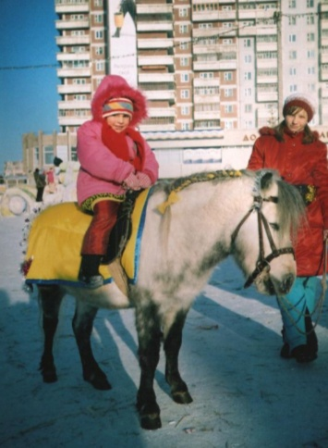

Когда мне было шесть лет, мы всей семьёй ездили в город Усть-Илимск в гости. Конечно, мне всё понравилось, но особенно запомнилась городская ёлка. Она стояла в центре города, вся увешанная разноцветными гирляндами. Изо льда были построены замки, ледяными были Дед Мороз и Снегурочка, разные зверушки и даже Баба Яга в своей ступе с метлой была ледяная. А ещё я каталась на конях с настоящим Дедом Морозом и Снегурочкой. А больше всего запомнилась маленькая лошадка пони, на которой я сначала поездила верхом, а потом сфотографировалась. Вот такой был Новый год. Это и есть моя маленькая история.
Якушева Ольга, 2 класс

Вот так прятки!

У меня в семье четыре сестрёнки и младший брат. Однажды мы играли в прятки, и моя сестра Даша так спряталась, что мы не могли её найти. Тогда мы обратились за помощью к маме. Она обошла все комнаты, но Даши нигде не было. Мама очень напугалась, подумала, что Даша вышла на улицу без разрешения. Ведь моей сестре тогда было всего четыре годика, а на улице зима. Хоть сапоги и пуховик Даши были в прихожей, мама всё же выбежала на улицу, чтобы посмотреть во дворе. Но и там сестры не было. Мама вернулась домой, чтобы ещё раз осмотреть все комнаты. В зале между стенкой и шкафом стоял свёрнутый в трубочку палас. Когда мама начала отодвигать его, чтобы посмотреть за шкаф, то он упал на пол. Каково было наше удивление, когда услышали детский писк. Мы были счастливы, что нашли Дашу. Когда началась игра, она спряталась в палас, пролезла до самой середины, как червячок. Устав ждать, когда её найдут, она заснула. Мама не стала её ругать, ведь Даша сама напугалась, когда упал палас.
В нашей семье с улыбкой вспоминают эту историю, только Даша с гордостью. Так спрятаться, как ей, ещё никому не удавалось до сих пор.
Кустова Нилюфар, 2 класс

Из истории моей семьи

На каникулах я ходил к своей прабабушке, и она мне рассказала историю про её дедушку по линии отца. Её дедушка был церковным сторожем. Когда большевики напали, он звонил в колокола. Его за это убили.
А её дедушка по линии матери был казаком и служил в царской охране. У казаков была земля, но они оброка не платили. Мой пращур, когда пошёл к царю на службу, имел с собой лошадь и седло. Прабабушка вспоминает, что в семейном альбоме была фотография, на которой была царская особа с крестом на груди и мой далёкий родственник. К сожалению, эта фотография до меня не дошла, не сохранилась.
Бучма Кирилл, 2 класс

Бабушка

Моя бабушка делает большую работу, которую я не умею делать. Эта работа сложная.
Карпенко Екатерина, 2 класс

Мои дедушка и бабушка

Мой дедушка Александр был пчеловодом. Любовь к пчёлам у него появилась от его отца. А бабушка Раиса работала библиотекарем. Она очень любила маленьких читателей и свою работу. Свою любовь к книгам и читателям она передала моей маме. К сожалению, и дедушка, и бабушка уже умерли. Мне их очень не хватает!
Савостеев Глеб, 2 класс

Калейдоскоп школьных дел

Клуб веселых и находчивых
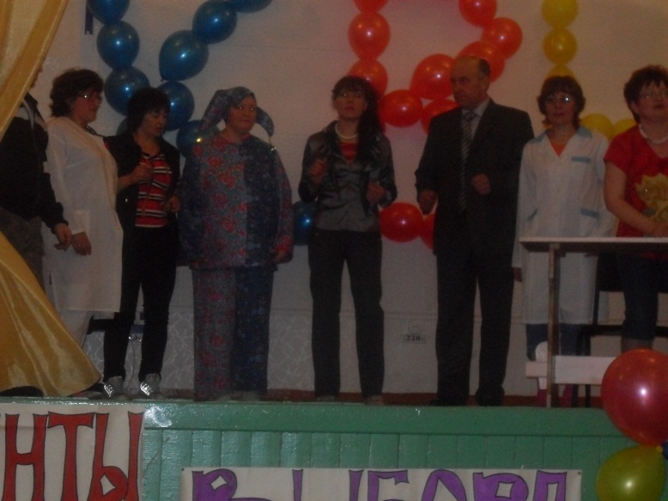
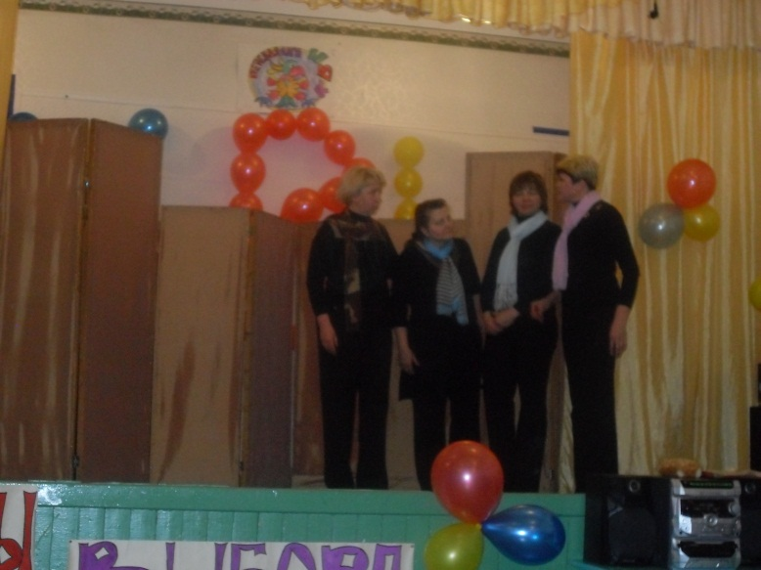
Одним из самых запоминающихся школьных событий стала встреча команд КВН на тему «Лабиринты выбора».

Участие приняли родители, учителя и школьники. Назывались команды «Сельхозбригада», «Девушки с характером» и «Хуба-буба» соответственно. Ведущей встречи была Старостенко Ирина Эмануиловна. Игра состояла из следующих конкурсов: «Приветствие», «Разминка», «Музыкальный конкурс» и «Домашнее задание».
Перед началом игры капитаны команд вытянули жребий. Получилось так, что первыми

выступали ученики, вторыми – учителя, а третьими – родители.
Жюри состояло из строгих и немало знающих о КВН людей. Со своим приветствием школьники выступили отлично, зал очень хорошо их принял. Веселыми и интересными были приветствия учителей и родителей. Чувствовалось, что они много трудились, готовясь к игре. Жюри высоко оценило выступления, а первыми в этом конкурсе стали дети.
Разминка состояла из интересных вопросов и оригинальных ответов, которые смешили зрителей. Музыкальный конкурс дал возможность конкурсантам продемонстрировать свои голоса. Здесь лидировала команда родителей.
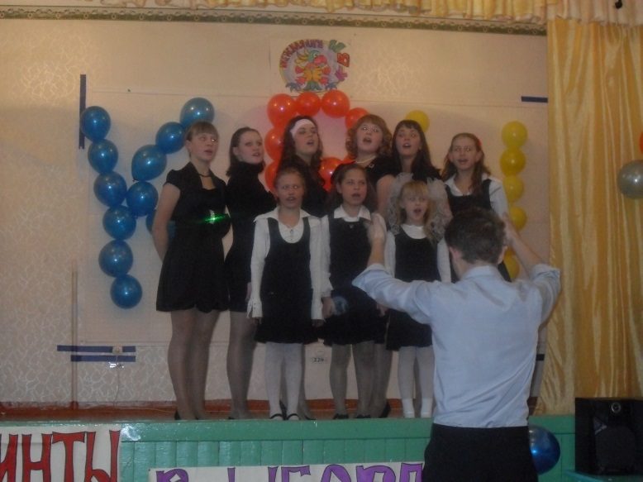
Самым зрелищным конкурсом было «Домашнее задание». Безусловным фаворитом в нем стала команда «Хуба-буба»: зал просто падал со смеху во время выступления, а жюри выставило самые высокие оценки.
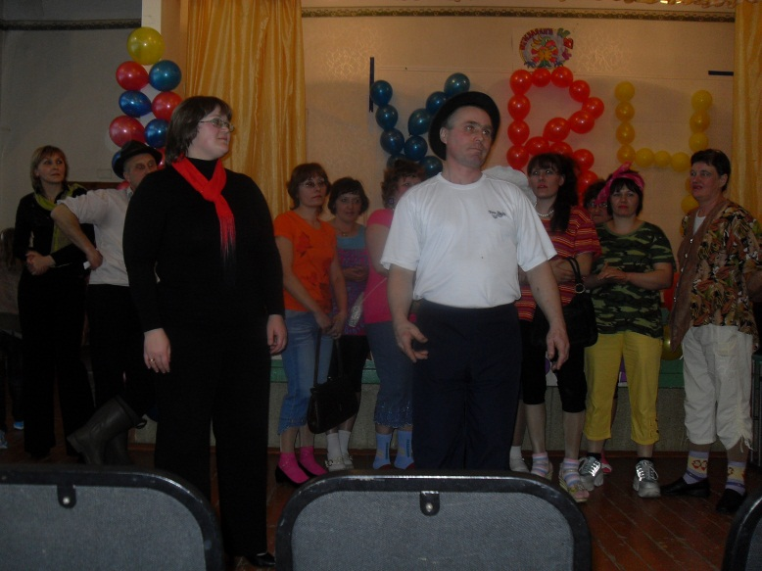
Перед подведением итогов игры каждый член жюри рассказал о своих впечатлениях от встречи, прозвучало немало теплых слов в адрес каждой из команд. А победителем стала команда родителей «Сельхозбригада»! Молодцы наши родители! Так держать!
Кондратюк Дарья, 8 класс
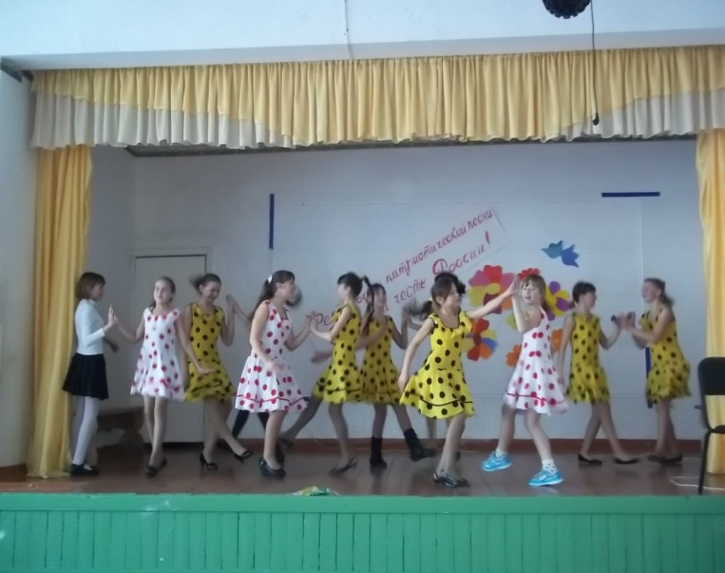
Потанцуем?
Наш «Diamant»

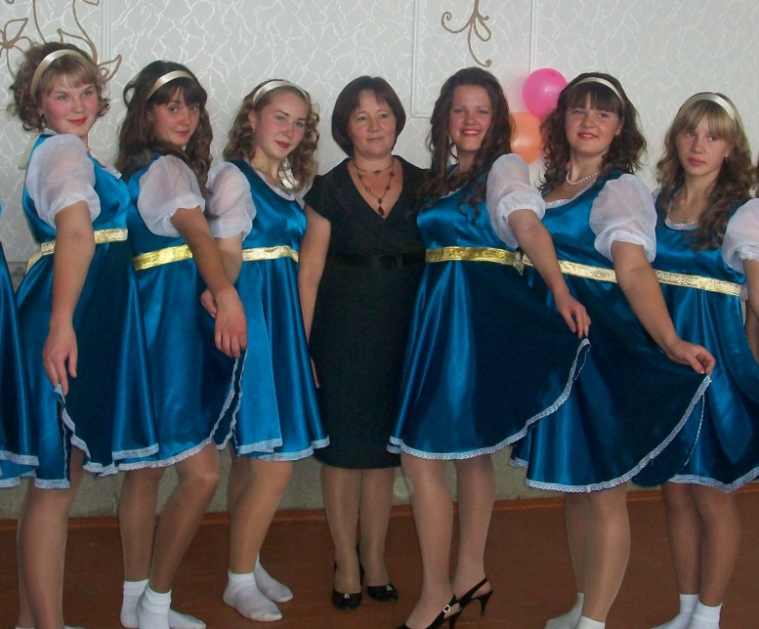
25 декабря 2010 года наша танцевальная группа «Diamant» показала свое первое выступление.

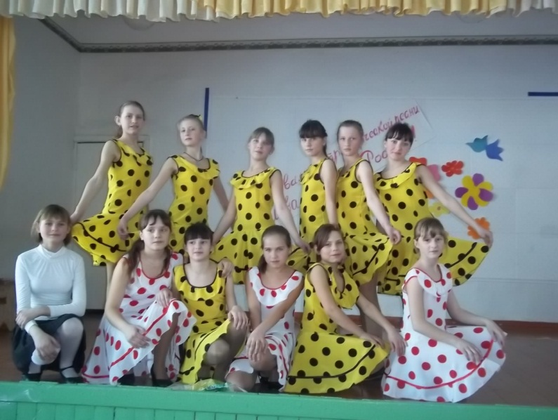
А началось все это так… Наш руководитель, учитель немецкого языка Баранкова Евгения Леонтьевна давала открытое внеклассное мероприятие на тему «Рождество в Германии». Учитель начальных классов Старостенко Ирина Эмануиловна испекла настоящий большой немецкий пирог. Все классы исполняли песни на немецком языке. А мы с Рябовой Катей должныбыли исполнить песню «Парижское танго». И под ритмичные звуки танго сам собой стал напрашиваться танец. Решили попробовать – получили отличный результат! Со временем разучили вальс, кадриль, хастл, стали выступать на различных школьных мероприятиях. В декабре 2011 года показали весь свой репертуар в Доме культуры.
Публика всегда очень тепловстречает нас и поддерживает во время выступлений. Многие ребята тоже захотели танцевать.
Уровень наших выступлений постоянно растет, нам стало понятно, что для ярких, качественных номеров нужны красивые костюмы. И, как говорится, с миру по нитке… купить ткань для платьев помогли родители, а сшила их Коровкина Татьяна Матвеевна.

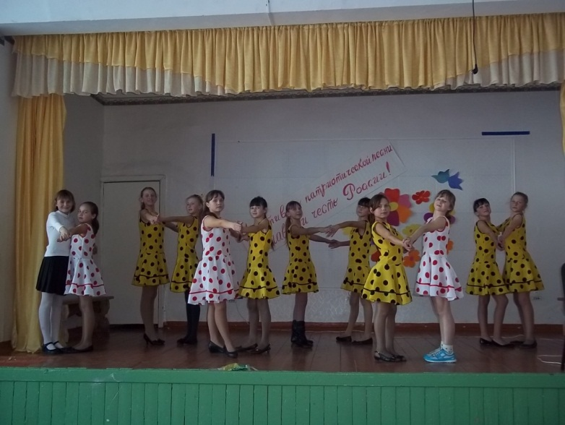
Увы, нам, тем, кто стоял у истоков коллектива «Diamant», вскоре предстоит уходить из школы, но подрастает достойная смена. Ребята уже разучили зажигательный танец «Катюша». Они смогли убедиться, что танцы – это непростое дело, требующее терпения, усердия и сил.

Хотелось бы от всего нашего коллектива поблагодарить любимого хореографа.Спасибо Вам, Евгения Леонтьевна, за достигнутые успехи, за все, чему мы научились!
Гапеевцева Анна, 11 класс
Газета  «Поколение NEXT»  выходит 1 раз в четверть  с сентября 2008 года  Редакция:  Гапеевцева Е.А.  Юрченко А.  Кургаева А.  Чиж А.  Гапеевцева А.  Рябова Е.  Кондратюк Д.  Паршукова Т.  Ермакова А.  Исаева Я.  Близнюк Л.  Якушина К.  Серышева А.  Ткачук А.  Евдокименко А.  Шапошников К.  Над номером работали:  корреспонденты: Иваненко М., Кондратюк Д., Гапеевцева А., Чиж А.  главный редактор: Гапеевцева Е. А.  Адрес редакции и издателя:  665225 Иркутская область, Тулунский район, село Икей, переулок Пионерский, дом 9.  Тел.: 36-3-84  8-908-645-59-00  E-mail: gap78ewa@mail.ru | Калейдоскоп школьных дел  О спорт! Ты мир!  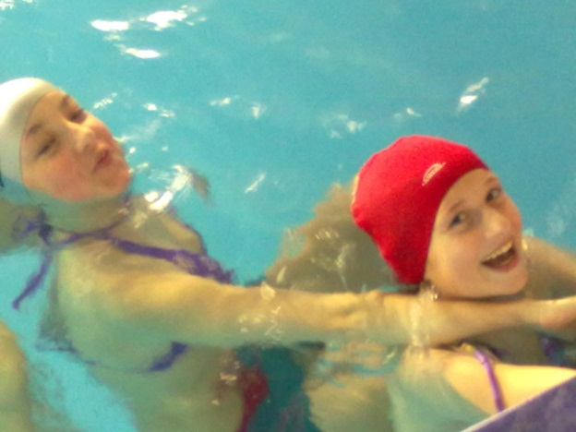  Ежегодно в нашей школе проводится большое количество интересных спортивных мероприятий. В этом учебном году проходили соревнования по волейболу среди команд 8-11 классов, школьники начальных классов состязались в ловкости, силе, быстроте реакции во время соревнований, посвященных Дню защитника Отечества. А волейбольная команда девушек стала победителем в районе и участвовала в областных соревнованиях в городе Усолье-Сибирское.  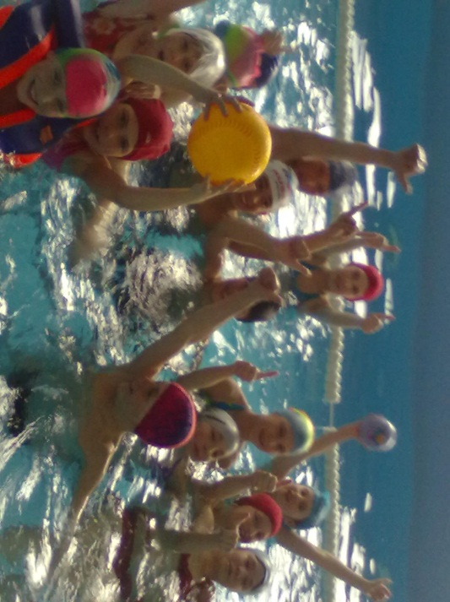  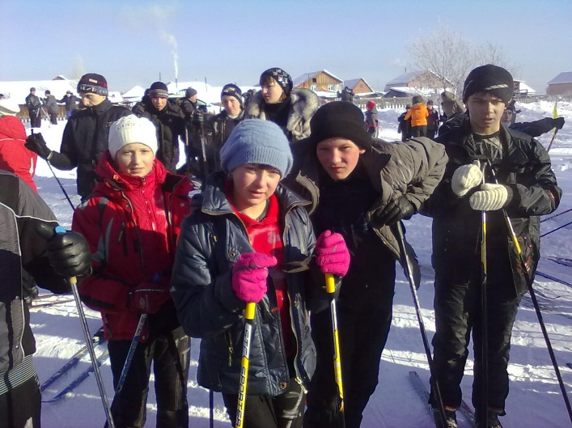  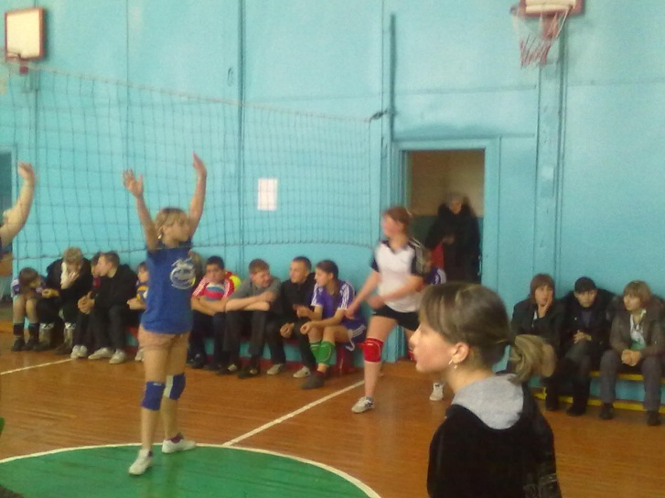  Подготовили: Шапошников Кирилл, 5 класс, Евдокименко Настя, 7 класс,  Евдокименко Олеся, 7 класс, Гапеевцева Е.А.

